Муниципальное бюджетное общеобразовательное учреждение
средняя общеобразовательная школа № 7 г. Гулькевичи

Методическая разработка урока по математике в 1 классе
Тема: Решение текстовых задач, примеров на сложение и вычитание в пределах 20.

Разработала: учитель начальных классов МБОУ СОШ № 7

О.И. Березовская

1 класс
Тема урока: Решение текстовых задач, примеров на сложение и вычитание в пределах 20.
Тип урока: урок закрепления изученного материала.
Цель: решать примеры в пределах 20, формирование умения моделировать решение простых задач.
Задачи:
- способствовать формированию умения анализировать, моделировать условие задачи с помощью схем и решать их;
- способствовать развитию мыслительных операций, речи, умению аргументировать свои высказывания;
- формирование навыков самостоятельной, коллективной, индивидуальной работы: самоконтроля, самопроверки, обсуждения информации, планирования познавательных процессов и самооценки;
- развитие пространственных представлений для становления познавательных психических процессов: внимания, памяти, мышления.
Оборудование:
- схемы-таблицы,
- плакат «Алгоритм действий при работе над задачей»,
- учебник,
- компьютер
- интерактивная доска
- мультимедийный проектор
- презентация урока
- демонстрационный раздаточный материал
Планируемые результаты:
Предметные УУД
- определять структуру задач изученных видов, составлять план решения и записывать решение;
- выполнять сложение и вычитание чисел в пределах 20.
Личностные УУД
- проявлять мотивацию учебно-познавательной деятельности и личностного смысла учения;
- понимать смысл выполнения самоконтроля и самооценки результатов учебной деятельности
Регулятивные УУД
- принимать и сохранять заданную учебную цель,
- учитывать, выделенные учителем, ориентиры действия в учебном материале,
- осуществлять итоговый и пошаговый контроль по результату,
- вносить необходимые коррективы в действие после его завершения на основе его оценки и учёта характера сделанных ошибок,
- адекватно понимать оценку взрослого,
- взаимодействовать со взрослыми и со сверстниками в учебной деятельности.
Познавательные УУД
- осуществлять учебно-познавательный интерес к обучению в школе,
- обобщать полученные знания,
- использовать знаково-символическое моделирование,
- осознано и произвольно строить речевое высказывание в устной форме.
Коммуникативные УУД
- слушать собеседника,
- задавать вопросы,
- контролировать действия партнёра,
- эмоционально позитивно относиться к процессу сотрудничества.
Методическая литература используемая на уроке: рабочая программа, учебник для 1 класса «Математика» М.И. Моро, С.И. Волкова, С.В. Степанова.

Этапы урока. Деятельность учителя | Деятельность учащихся | Формируемые УУД
1.Организационный момент. Мотивация к учебной деятельности Цели: создание положительной мотивации на включение в учебную деятельность. Активизировать познавательную деятельность.  - Проверим готовность к уроку (дежурный проверяет)  - Руки? Дети: “На месте!”  - Ноги? Дети: “На месте!”  - Локти? Дети: “У края!”  - Голова? Дети. Работает!  - Спина? Дети: “Прямая!”  2.Определение темы и целей урока. Целеполагание. Слайд 2  Загадка  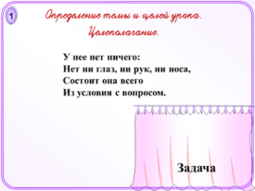  У нее нет ничего:  Нет ни глаз, ни рук, ни носа,  Состоит она всего  Из условия с вопросом.  Ответ: Задача  Интересное дело - задачи решать.  Быстро складывать и вычитать.  - Как вы думаете, чему будем учиться на уроке? Ставим задачи:  1. Отрабатывать умение решать задачи.  2. Совершенствовать вычислительные навыки.  3.Узнать новое | Приготовление к занятию. Приветствие учителя.  Выбор целей урока.  Отгадывают загадки.  Высказывают свои предположения | Регулятивные: самоорганизация  Личностные: побуждение познавательного интереса к теме занятия.  Познавательные: умение самостоятельно определять тему и цели работы,  Регулятивные: самоорганизация Коммуникативные: умение использовать речь для регуляции своего действия.  Коммуникативные: допускать возможность существования у людей различных точек зрения, умение формулировать собственное мнение и позицию.
3.Актуализация опорных знаний.  Цель нашего урока - будем учиться составлять и моделировать задачи и решать их.  Что такое задача?  - Из каких частей она состоит? Составьте модель задачи.  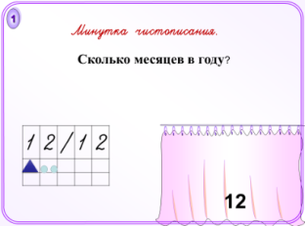  - Для чего нам нужно уметь решать задачи?  1)- Прежде, чем мы продолжим работу над задачей, проверим ваши вычислительные умения  - Для чего вам это нужно?  2)Минутка чистописания. Слайд 4  - Сколько месяцев в году? (12)  - Характеристика числа  12 = (1дес.2 ед)  - Прописывание 12/12//12/12//  3)Математический диктант Слайд 5  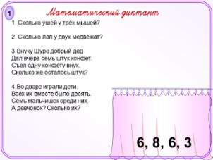  - - Сколько ушей у трёх мышей? 6  - - Сколько лап у двух медвежат?8  - -Внуку Шуре добрый дед  Дал вчера семь штук конфет.  Съел одну конфету внук.  Сколько же осталось штук?6  - Во дворе играли дети.  Всех их вместе было десять.  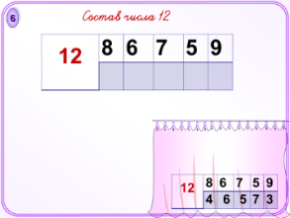  Семь мальчишек среди них. А девчонок?  Сколько их?3  - Проверка в паре  4)Состав числа 12 (в тетради) Слайд 6  12 8 6 7 5 9  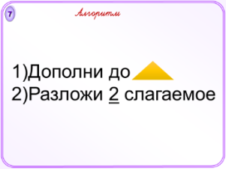  5)Рассмотрение случаев сложения однозначных  чисел  - по алгоритму Слайд 7  1)Дополни до  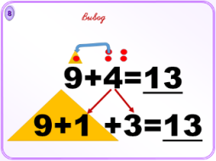  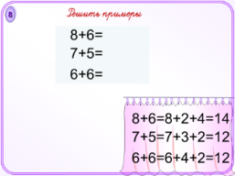  2)Разложи 2 слагаемое  9+4=9+1+3=10+3=13  - 3  8+6= Слайд 8  7+5= | - В задаче должно быть условие, вопрос, чтобы на него ответить нужно выполнить решение и найти ответ.  Работают в тетради, записывают дат, пишут число 12, дают характеристику числа  демонстрируют знание состава чисел, построение логической цепи рассуждений  Считают устно. Записывают ответы  Выполняют взаимопроверку  Повторяют состав чила  Вычисляют, объясняют способ вычисления | Предметные: демонстрируют знание и понимание математических терминов  Личностные: формирование адекватной позитивной осознанной самооценки, развитие познавательных интересов, учебных мотивов.  Регулятивные: умение принимать и сохранять учебную задачу Коммуникативные: допускать возможность существования у людей различных точек зрения, умение формулировать собственное мнение и позицию.  Познавательные: выделение познавательной цели; анализ объектов с целью выделения признаков (существенных, несущественных) синтез как составление целого из частей выбор оснований и критериев для сравнения, классификации объектов установление причинно- следственных связей, построение логической цепи рассуждений
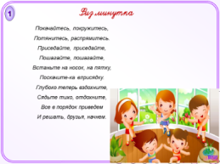  Физ.минутка Слайд 9  Покачайтесь, покружитесь,  Потянитесь, распрямитесь.  Приседайте, приседайте,  Пошагайте, пошагайте,  Встаньте на носок, на пятку,  Поскачите-ка вприсядку.  Глубоко теперь вздохните,  Сядьте тихо, отдохните,  Все в порядок приведем  И решать, друзья, начнем. | Выполняют упражнения
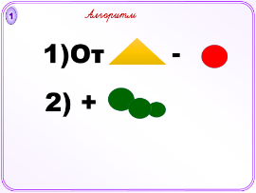  6) Рассмотрение случаев вычитания однозначных чисел  - по алгоритму Слайд 11  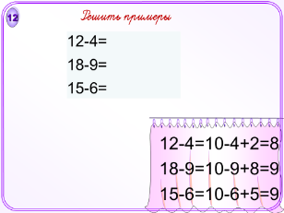  1)От -  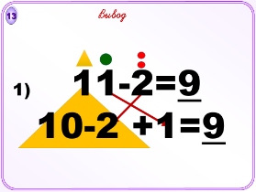  2) +  11-2=10-2+1=9 Слайд 12  12-4=  18-9= | Вычисляют, объясняют способ вычисления | Познавательные: умение устанавливать причинно- следственные связи  Регулятивные: умение выполнять учебные действия самостоятельно, по алгоритму
7)Решение задач с помощью моделей Слайд 13  8) Работа в паре  Простые задачи на увеличение и уменьшение числа на несколько единиц  В одном доме 7 этажей, а в другом на 3 этажа больше. Сколько этажей во втором доме?  -Прочитайте задание (жужжащее чтение).  -Что вы прочитали? Докажите.  (Есть условие и вопрос)  - Чем вы пользуетесь при решении задачи.  (Алгоритмом действий)  -Назовите алгоритм действий для работы с задачей.  -Назовите модель для работы с задачей. Модель№ 3  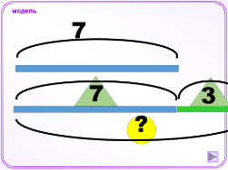  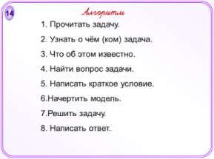  Алгоритм Слайд 14  1 Прочитать задачу  2 Узнать о чём (ком) задача.  3 Что об этом известно.  4Найти вопрос задачи.  5 Написать краткое условие.  6 Решить задачу.  7 Написать ответ.  -Пользуясь алгоритмом и своими знаниями, решите задачу. Обсуждение поведите в паре. Готовый ответ покажите карточкой. Объясните, как решили.  Физ.минутка  Пальчиковая гимнастика:  Кулачки мы вместе сложим,  Нашим пальчикам поможем,  Разогнуться и подняться.  Пальчик к пальчику прижмём  Снова в кулачки сожмём.  Разгибаем, загибаем,  Снова в кулачки сжимаем.  9) Самостоятельная работа Слайд 15  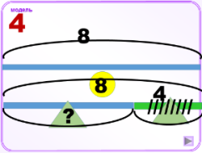  У Вани 8 машин, а у Серёжи на 4 меньше. Сколько машинок у Серёжи?  -аналогично 1  проверка в паре  Модель№ 4 Слайд 16  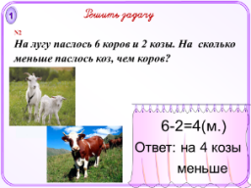  Простые задачи на разностное сравнение Слайд 19  На лугу паслось 6 коров и 2 козы. На сколько меньше паслось коз, чем коров?  -аналогичная работа по алгоритму  Модель№ 9 Слайд 6  Задачи на нахождение остатка (дополнительно)  В пакете 7 яблок. 3 яблока съели. Сколько яблок осталось в пакете?  -аналогичная работа по алгоритму  Модель№ 2 | 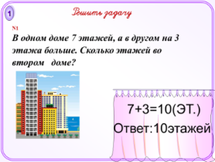  Читают условие , отвечают на вопросы  Повторяют алгоритм решения задачи  Работают с моделями, схемами задач  Записывают решение и ответ задачи  Сигнализируют карточкой  Выполняют упражнения.  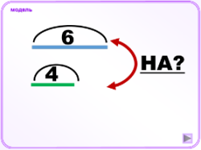  Учащиеся выполняют работу в тетради | Познавательные: умение устанавливать причинно- следственные связи; умение строить речевое высказывание в устной форме.  Регулятивные: умение выполнять учебные действия творческого характера. , работать по алгоритму  Коммуникативные: умение работать в паре, умение формулировать собственное мнение и позицию, умение участвовать в коллективном обсуждении проблем  Регулятивные: умение выполнять учебные действия самостоятельно  Личностные: мотивация учебной деятельности.  Познавательные: умение устанавливать причинно- следственные связи  Регулятивные: умение выполнять учебные действия самостоятельно
4. Рефлексия Итог урока.  -Вернёмся к началу урока. Справили ли вы с задачами, поставленными перед собой?  -Кто считает урок удачным?  - Какие задачи решали на уроке?  -Какие знания пригодятся вам на следующих уроках?  Урок подходит к завершению.  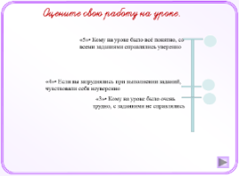  Самооценка деятельности  1.Умею внимательно читать условие задачи  2. Умею моделировать  3 Умею решать простую задачу  -Оцените свою работу. Слайд 21 | - Дети отвечают на вопросы. Высказывают своё мнение, оценивая себя в оценочном листе (в тетради). | Личностные: ориентация на понимание причин успеха в учебной деятельности. Регулятивные: самооценка Познавательные: умение строить речевое высказывание в устной форме

